人体有一道“起死回生”的机关！

超神奇的(组图)
2015-10-09 01:00
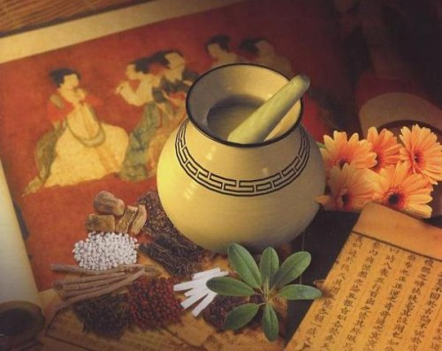
俗谚有云：“口咽唾液三百口，保你活到九十九。(网络图片)
人体有一道“起死回生”的机关——那就是口水。口水，在中医上被称为金津玉液。《素问·经脉别论》中说：“饮入于胃，游溢精气，上输于脾，脾气散精，上归于肺，通调水道，下输膀胱，水精四布，五经并行。”意思是说，津液经过胃、脾、肺，散布到全身的所有血管当中。
口水，是上天恩赐的天然抗癌因子
唾液里面含有天然的抗癌因子，这是上天赐给我们的啊。如果你身上有一些会助长癌细胞生长的条件，唾液就可以对癌细胞造成威胁甚至杀灭。所以，中医自古以来很重视唾液养生法，就是这个原因。俗谚有云：“口咽唾液三百口，保你活到九十九。”唾液既然有如此神效，又无须他求，那么，只要人们每天依法炮制，持之以恒，自可永保健康美丽，何乐而不为呢？
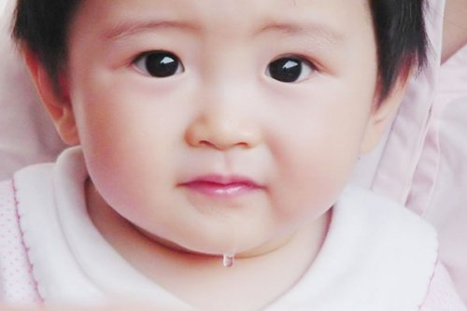
唾液里面含有天然的抗癌因子，这是上天赐给我们的宝物。(网络图片)
早在战国时期，中国人已经用唾液养生法养生了，而中国历代的大医家，出家人，都是用唾液养生法养生，据相关介绍，历史上还有活170岁的中国人，就是用唾液养生法养生。
口水能让人起死回生？来看看这位老中医的故事
有一位老中医，现在已经九十多岁了，仍然身康体健。这位老中医57岁的时候，死神盯上了他。他被确诊为高血压、冠心病、快速性心房纤颤、眼底Ⅱ期动脉硬化。老先生的病情非常严重，躺在床上一动也不能动，每次只要稍动一下，心脏就会剧烈跳动，好像快要蹦出来一样。家人找了很多国内当时的知名专家前来会诊，这些专家在了解了他的病情后，都得出了个安慰性的结论：听天由命吧！
老先生说：“虽然病得那么重，我仍然对生命充满了渴望，仍然不相信自己会就这样死去。”回到家后，我躺在床上，不停地反思。我想起了初学中医时父亲教导我的一句话：“外因通过内因起作用，内因是变化的根本，外因是变化的条件。”这句话不好理解，打比方说，人感冒时多由外寒所致，但内因在于你自己不注意保暖，所以才引起了变化，使外寒（外因）侵袭人体引发了感冒。我认定了，患病的主要原因在于自身。
正气内存，邪不可干
我又想起了中医所讲的“气”。气是人体生命的原动力，是生命延续的保障。“气为血帅”，“正气内存，邪不可干”，只要能增加人体的“气循环”，就能推动“血循环”，从而增加血流，延缓疾病。
我暗自庆幸，即使我躺在床上不能动弹，还可以做“气息调理”。于是，我躺在床上，开始慢慢地调理气息。首先瞇起眼睛，让自己的心静下来，然后让自己的呼吸变得细、匀、长。每天按时练习，慢慢地我感觉自己每次呼吸后全身的血管好像都被调动了，身上竟然微微出汗。其次，为了让自己的脑子始终保持清醒，我在调理气息之余还默默背诵自己所学的中医典籍。
舌抵上腭、吞咽口水
后来，我又发现了一个小诀窍：除了鼻子可以呼吸、大脑可以记忆外，我的嘴也不用闲著。当我用舌头抵住上腭牙龈时，口腔内的舌下腺、颌下腺、腮腺会分泌出很多津液。从现代医学讲，津液有助于改善胃肠消化功能，杀灭口腔细菌。传统医学认为这是“生津”，有唾液为“金津玉液”之说。
就这样，我每天坚持“运动”。有一天，我调理过气息后，试着想坐起来。让我和家人意想不到的是，我竟然成功了，房颤没以前那么厉害，也没有出现以前稍一动心脏就想跳出来的感觉。此后，我逐渐能下床了，能外出散步了，我也增加了其他的锻炼。
数年后的一天，我在一本西方医学翻译过来的杂志中发现了一项有趣的研究：人体大小血管总长约10万公里，可以绕地球两周半，但人体静止时所使用的血管仅占人体的2%～10%。我看后莞尔一笑，看来自己是把全身的血管都调动起来了。现在，我已经90岁了，除了高血压（已经控制得很好）和轻度的胆囊炎外，什么病都没有。
药王孙思邈推崇至极
其实，老先生提到的“舌抵上腭、吞咽口水”的养生方法一直为古代养生家所厚爱。他们称口水为“金津玉液”，还给了它很多美誉，如“甘露”“神水”“长生酒”等等。药王孙思邈更是对这种方法推崇至极。我在看《千金方》时就发现，活了101岁高龄的孙思邈在《千金方》一书中用了很大篇幅来记述这种养生方法。
《素问·经脉别论》中说：“饮入于胃，游溢精气，上输于脾，脾气散精，上归于肺，通调水道，下输膀胱，水精四布，五经并行。”意思是说，津液经过胃、脾、肺，散布到全身的所有血管当中。试想一下，在人体的五脏六腑中，有谁比不起眼儿的津液更厉害呢？
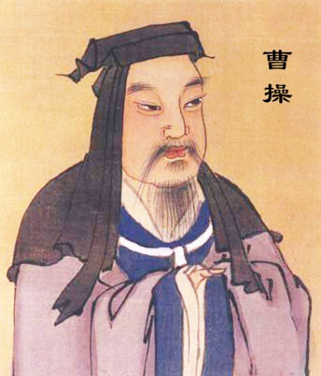
绝顶聪明的曹操一看就明白了，原来长寿的秘密就是“千口水”呀！(网络图片)
仙人皇甫隆送一个“活”字，曹操得养生秘诀
另外，我曾经读过这样一个故事。在三国时代，有一位被人称做“神仙”的人，名叫皇甫隆。他虽然一百多岁，但仍然精力充沛，耳聪目明。曹操有一天请教他，说：“你悄悄地把你的长生之法写成文章，密封后，秘密地给我单独送过来。”
我当时看到这里时印象极为深刻，因为曹操的这句话虽然仅有短短的几个字，却连续多次用“悄悄地、密封后、秘密地”这样的词语，生动形象地刻画出曹操对长寿长生的渴望。
没想到，皇甫隆用了一秒钟就写好了，密封后交给曹操。曹操打开一看，绢上仅仅写着一个“活”字。绝顶聪明的他一看就明白了，原来长寿的秘密就是“千口水”呀！
有句俗话说，“世界上没有无缘无故的爱，也没有无缘无故的恨”。我们的身体是一个非常完美的有机整体，外邪并不会轻而易举地侵入，我们也不会无缘无故地生病。即使生病，我们也先应该从自身找原因。我认为，我们自己就是身体最好的医生。

